Undervisningsmateriale til Evolution.

Artikel: Jagten på hundens oprindelse , Aktuel Naturvidenskab nr.5/2023.
Link til pdf-versionen af artiklen

Fag: Biologi A/B/C

Lone Als Egebo, Ege-bøger, januar 2024

Forarbejde
Artiklen kræver kendskab til de grundlæggende begreber der knytter sig til den moderne evolutionsteori dvs. mutationer, genetisk variation, selektion samt det biologiske artsbegreb.
Artiklen kan indgå i et forløb om evolution på alle niveauer, og i Biologi A og B kan artsdannelsesmekanismer indgå. På disse niveauer kan der også perspektiveres til anvendelse af biologiske databaser og big data som værktøjer til informationer om slægtskab, og til konstruktion af stamtræer.

Arbejdsspørgsmål
- Hvilke grundlæggende spørgsmål vedrørende hundens oprindelse ønsker forskeren Christy Hipsley svar på?
- Definér begrebet domesticering.
- Hvilke informationer om hundens domesticering kan arkæologiske fund bidrage med? Inddrag nedenstående foto (s. 21 i artiklen) i dit svar.
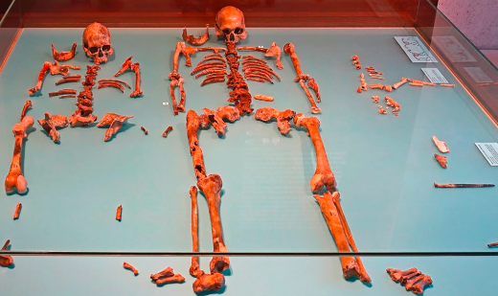
Foto: Don Hitchcock, donsmaps.com

- Hvilke muligheder giver anvendelse af røntgen-CT-scannere for at undersøge kranier og skeletdele fra hunde, som man ikke havde tidligere? Inddrag nedenstående fotos (s. 21n og 23ø).
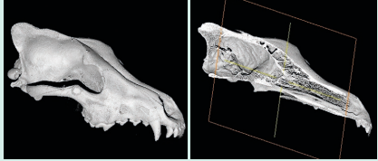
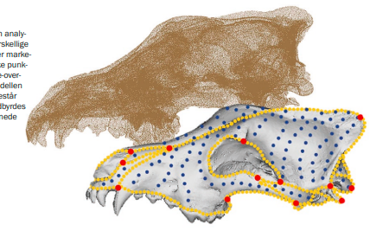

- Forklar bl.a. ved hjælp af nedenstående foto (s. 25ø) hvilke informationer, man bl.a. har fået om ulvens og hundens slægtskab ved hjælp af CT-scanning.
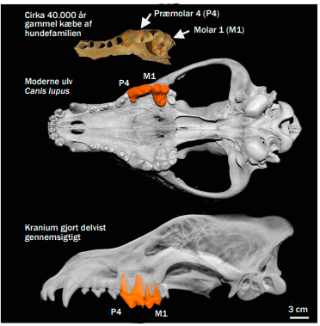

- Hvad kan CT-scanning fortælle om hjernen hos det dyr som undersøges?
- Hvilke informationer om hundens oprindelse kan forskere få ved hjælp af bioinformatik?
- Hvilke informationer om hundens co-evolution med mennesket fås ved at sammenligne ulvens og hundens gener for det stivelsesspaltende enzym amylase?
- Hvilke informationer om hundens udvikling kan fås, når CT-scanning og bioinformatik kombineres?
- Forklar teorien om det molekylære ur, præsenteret øverst på s. 24. Inddrag den tilhørende figur (se nedenfor).
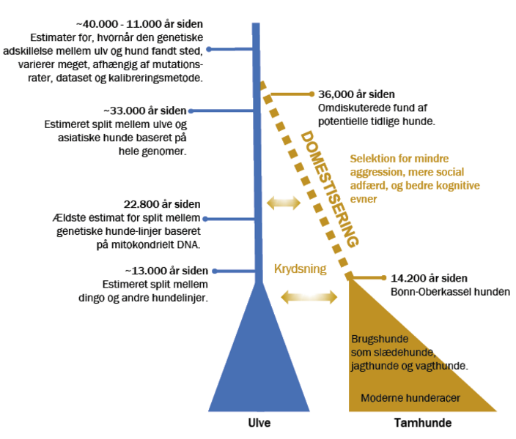
- Redegør for de teorier der præsenteres vedrørende hundens domesticering i forhistorisk tid (venlige ulve der fik madrester, opfostring af ulveunger men henblik på at være ’vagthunde’, udvælgelse af ulve med pædomorfe (barnlige) træk, deling af tarmbakterier), og diskutér om de virker sandsynlige, og hvilke argumenter der taler for og imod.
- Hvordan kan det undersøges, om ulven og hunden tilhører hver sin art og ikke blot er to underarter?
- Hvor mange hunderacer findes i dag, og hvornår opstod ønsket om at fremavle mange forskellige racer?
Hunderacer er som regel avlet til at have én eller flere anvendelser: fx vagthund, jagthund, hyrdehund, trækdyr, krigshund, selskabshund, politihund og førerhund.
- Undersøg med hvilket/hvilke formål de fem hunderacer afbildet på side 22 er fremavlet (Tjekkoslovatisk ulvehund, Chihuahua, Komondor, Shar-pei, Mastif).
- Forklar hvordan en ny hunderace kan fremavles. Inddrag begreber fra den moderne evolutionsteori.

